Ecran LCD n'affiche plus le nombre d'heure moteur :
On trouve une solution pour le changement du LCD sur plusieurs sites, alors je tente ma chance et je livre ici cette expérience. Si l'opération réussie, c'est une bonne affaire car le changement de l'horametre complet est hors de prix ! En principe le matos est le même que ce soit sur Yanmar ou sur Volvo. Vous trouverez plus bas le matos à commander...
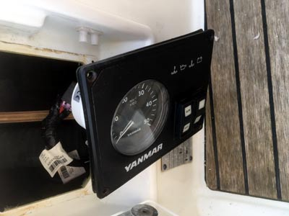
Commençons donc par le début, il faut démonter tout le boitier de commande, celui-ci est vissé et collé (joint d'étanchéité). Dévisser depuis la face avant n'est pas la bonne solution, première galère, il faut être deux et je suis seul.
Donc on y retourne, l'un qui dévisse à l'avant pendant que l'autre est en fond de cale pour tenir l'écrou et la rondelle !
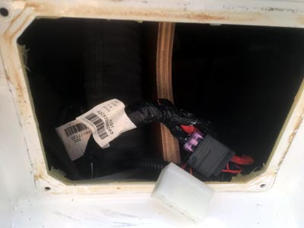
Il y a 4 connecteurs, les deux premiers pour les boutons, un autre pour la petite carte buzzer et le dernier pour l'horametre (celui-ci est sécurisé par un petit collier rilsan).
Au remontage rappelez moi de mettre un peu de bombe pour contacts electronique !
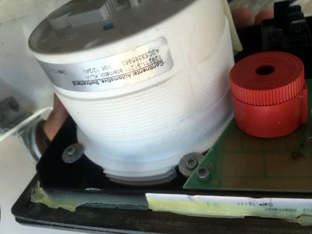
On voit ici la fixation de l'horametre sur le tableau et le reste du joint d'étanchéité.
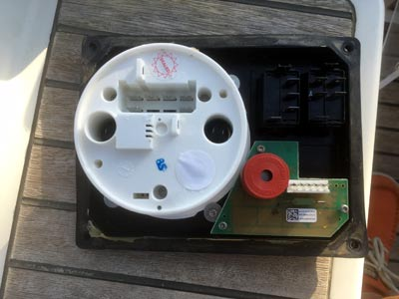
Autre vue arriere du tableau et les deux petites pattes pour fixer le connecteur avec un rilzan.
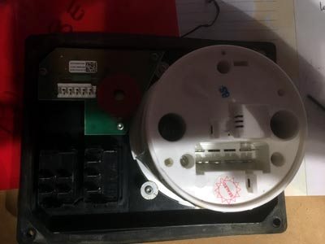
Autre vue arriere du tableau (ok, ok, vous avez vu !!!).
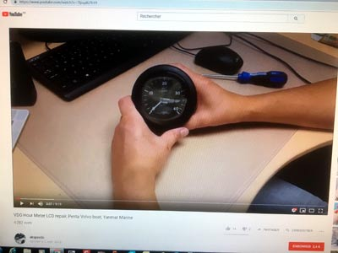
On passe aux affaires sérieuses, pour cela on va suivre le tuto sur youtube, pour retrouver celui que j'ai utilisé : VDO Hour Meter LCD repair, penta volvo boat, Yanmar Marine.
Il y en a d'autres, mais celui-ci est fait par le site ou j'ai acheté le LCD.
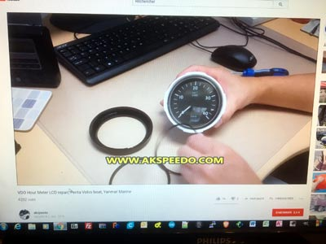
Le site ou j'ai acheté le LCD : www.akspeedo.com
Le LCD et la petite nappe coute moins de vingt euros, le site est vraiment top pour passer commande si vous avez un compte Paypal. Vous choisissez le LCD + nappe ou si vous êtes joueur juste la nappe vous payez avec paypal et c'est fini ! Pas besoin de rentrer toutes vos infos, nom, adresse... ici pas de constitution de fichier client (ils retrouvent toutes les infos de livraison avec Paypal) Perso j'ai reçu le matos une semaine plus tard.
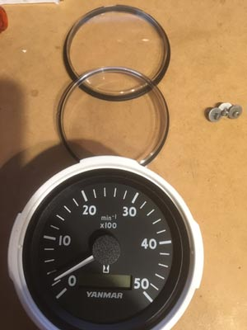
Démontage des écrans de la face avant, pas de problème !
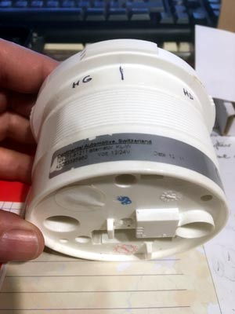
A l'arriere, il y a trois vis, facile, une clé six pans.
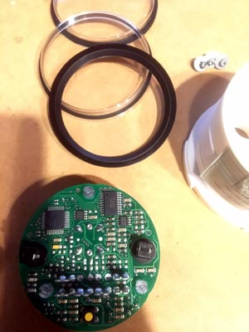
Le circuit imprimé est maintenant accessible, toujours facile.
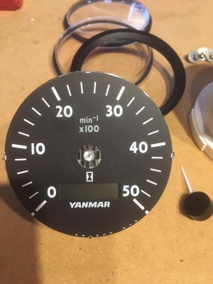
On enlève l'aiguille, toujours facile, le tuto est bien fait.
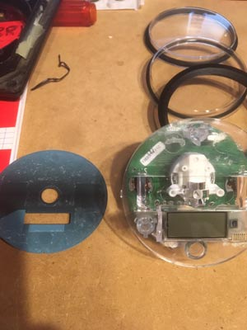
On décolle la cirégraphie de l'écran, moins facile, mais ça va.
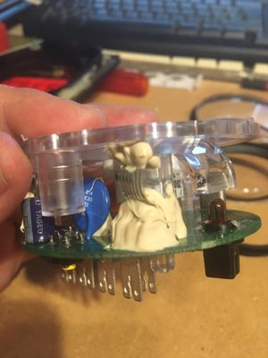
Rien ne va plus. Ils n'en parlent pas dans le tuto !!!!!!!!!!! Pour eux, c'est facile le connecteur est tout propre et accessible mais pour moi grosse galère !!!!!!!
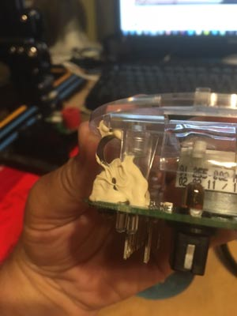
Rien ne va plus. Une espèce de pate bien dure soude l'écran LCD et certains autres composants. Il semble que le constructeur est conscient du problème et que la colle est destinée à assurer le maintient de la nappe. Je ne vais pas me décourager ! j'éssai de continuer...
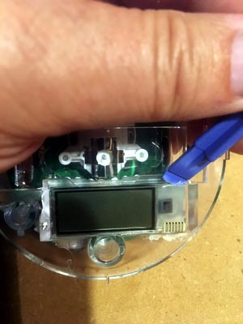
Décollage du LCD, perso j'ai utilisé un accessoire pour démonter les Iphones mais vous pouvez utiliser une CB comme sur le tuto...
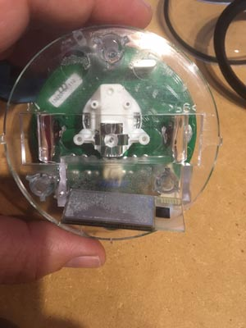
Ca c'est fait ! Maintenant il reste la galere de colle...
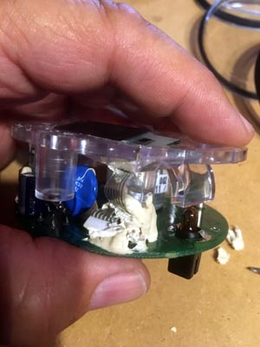
Bon, ben, c'est du comme ça peu !!!
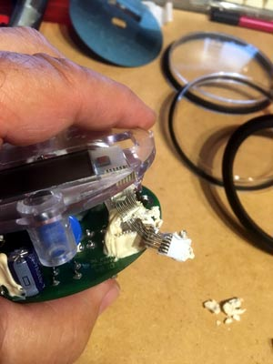
Comme on a un nouveau LCD et une nappe, il suffit de préserver au mieux le connecteur !!!
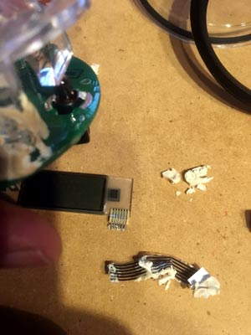
C'est la cata d'être obligé de faire ça !!! Et ça il n'en parle pas ni dans le tuto ni dans les docs que j'ai vu sur internet.
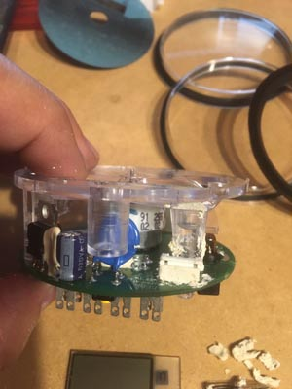
Le petit connecteur est enfin visible et il semble toujours fonctionnel. Le principe, on soulève les petits ergots de chaque côté, on enfile la nappe du LCD et on repousse les ergots pour verrouiller la nappe.
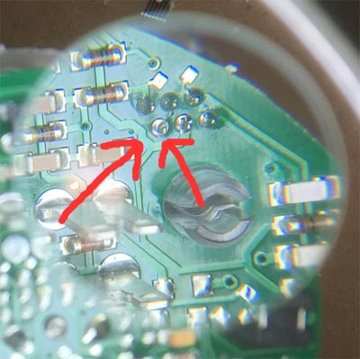
En retournant le circuit et en examinant les soudures du connecteur on voit bien sur la photo que l'une des soudures est "seche", c'est à dire qu'elle doit faire mauvais contact. Alors soit je me suis galéré à enlever le LCD qui était collé alors que le problème venait de la soudure, soit en enlevant la colle j'ai joué sur la soudure et je l'ai fragilisée.
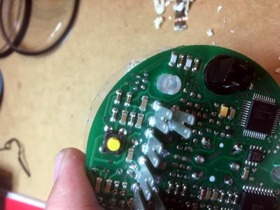
Dans les deux cas il faut refaire la soudure.
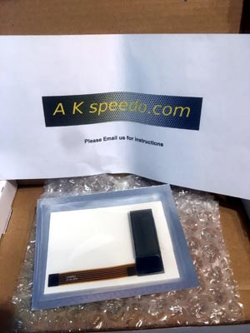
Le LCD reçu tout neuf (LCD + Nappe). Il est en effet possible de ne changer que la nappe (c'est montré dans le tuto), mais là pour gagner 10?, il faut être joueur.
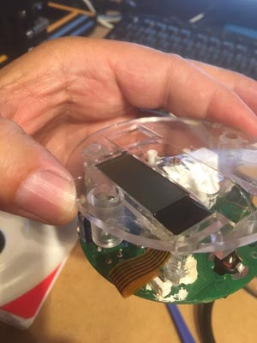
Facile de le coler (encore faut il le mettre droit !)
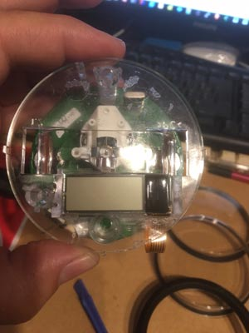
Il est également facile d'inserer la nappe dans le connecteur et de la verrouiller.
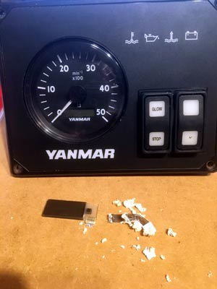
Le tableau est remonté et on peut voir l'ancien écran, le reste de la nappe et cette espèce de patte à modelée.
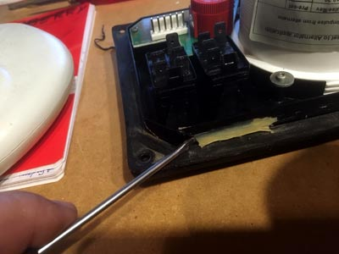
Nettoyage du joint d'étanchéité.
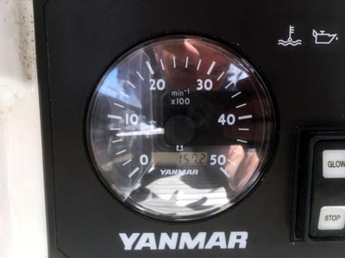
Le tableau est en place et miracle ça marche.
157 heures, c'est une bonne nouvelle ! Même si l'affichage ne marche pas le compteur ne perd pas la tête !

En résumé l'opération est jouable surtout si le LCD n'est pas collé ! Si il est collé, commencez par vérifier les soudures, on ne sait jamais ce n'est peut être qu'une soudure sèche !
Le lien pour commander le LCD : A K speedo.com
castoo changement lcd horametre yanmar

VDO Hour Meter LCD repair, Penta Volvo boat, Yanmar Marine - YouTube

Compte-tours universel avec compte-heures - 0-4000 RPM - cadran noir - lunette noire

COMPTE-TOURS AVEC HORAMETRE NOIR INOX WEMA Ø 85 MM 8/32V 0-4000 TRS | eBay

